RELATÓRIO DO TESTE
Cadastro de Pet – Cenário 1: Preenchimento completo e salvamento.
Data do teste: 14/11/2025 10:23:24
🔄 Acessando sistema...
✅ Acessando sistema realizada com sucesso.
Screenshot: acessando_sistema

🔄 Realizando login...
✅ Realizando login realizada com sucesso.
Screenshot: realizando_login

🔄 Esperando sistema carregar e ajustando zoom...
🔍 Zoom ajustado para 90%.
✅ Esperando sistema carregar e ajustando zoom realizada com sucesso.
Screenshot: esperando_sistema_carregar_e_ajustando_zoom
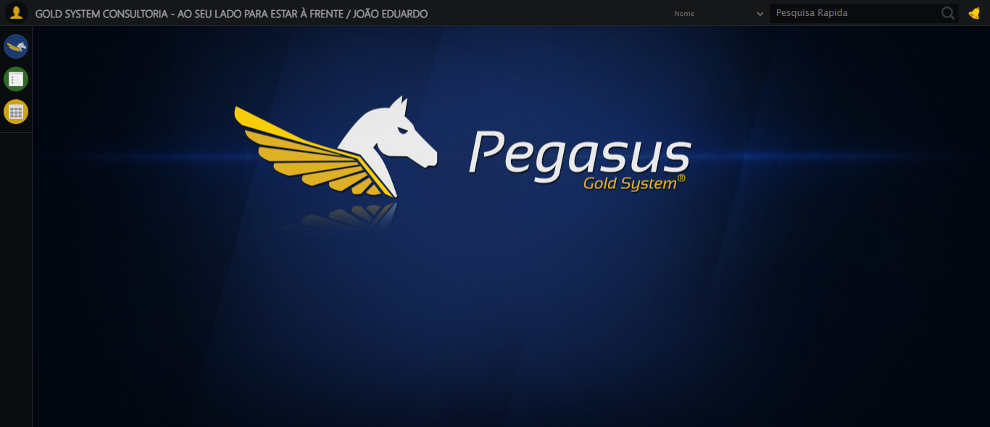
🔄 Abrindo menu Pet...
✅ Abrindo menu Pet realizada com sucesso.
Screenshot: abrindo_menu_pet
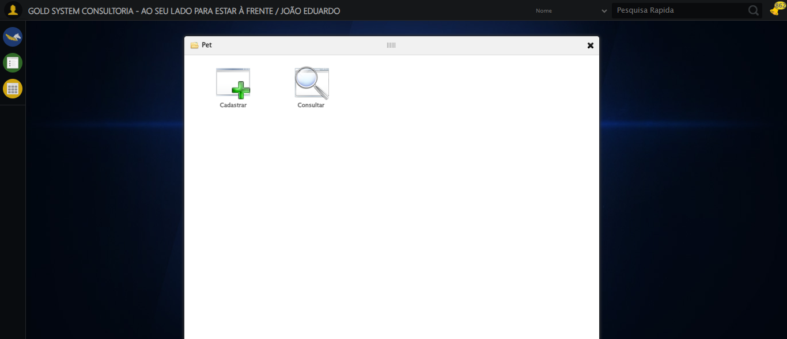
🔄 Clicando em Cadastrar...
✅ Clicando em Cadastrar realizada com sucesso.
Screenshot: clicando_em_cadastrar
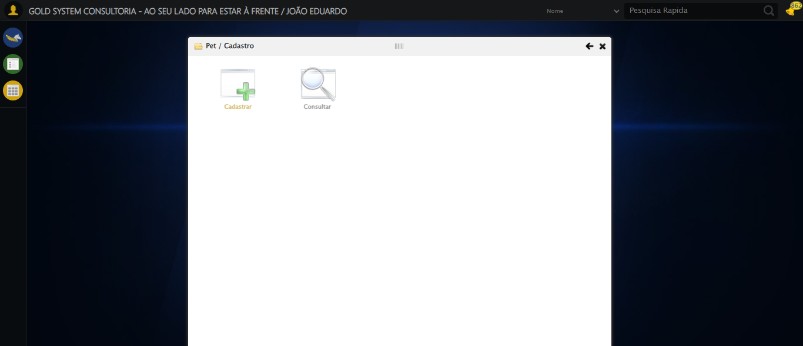
🔄 Preenchendo o Nome do Pet...
✅ Preenchendo o Nome do Pet realizada com sucesso.
Screenshot: preenchendo_o_nome_do_pet
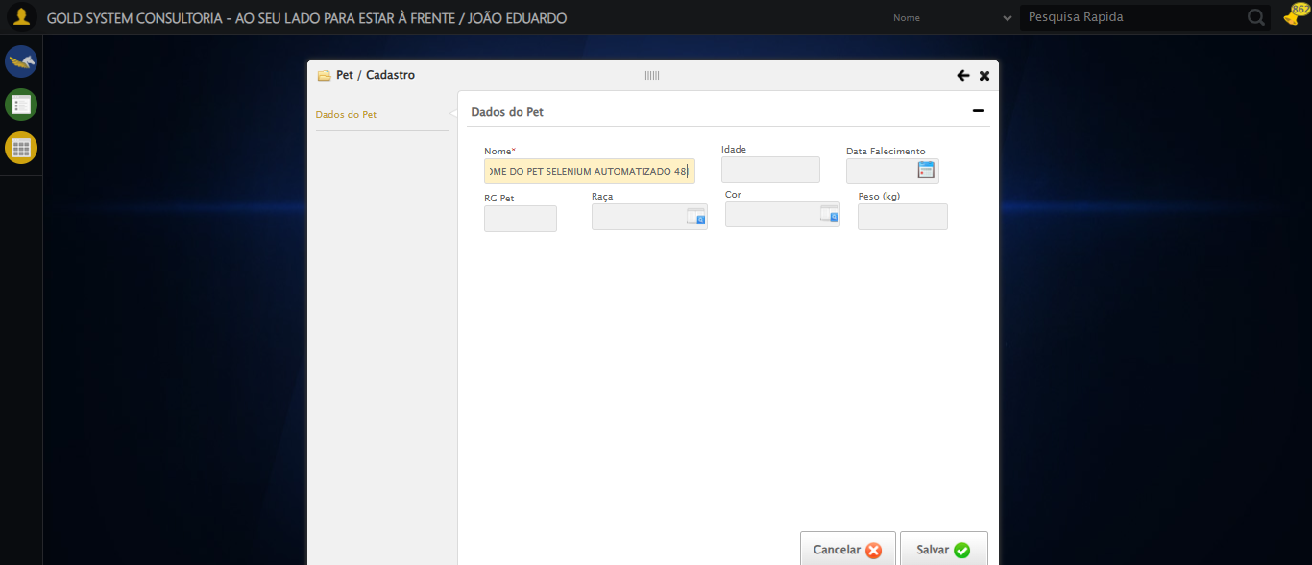
🔄 Preenchendo a Idade do Pet...
✅ Preenchendo a Idade do Pet realizada com sucesso.
Screenshot: preenchendo_a_idade_do_pet
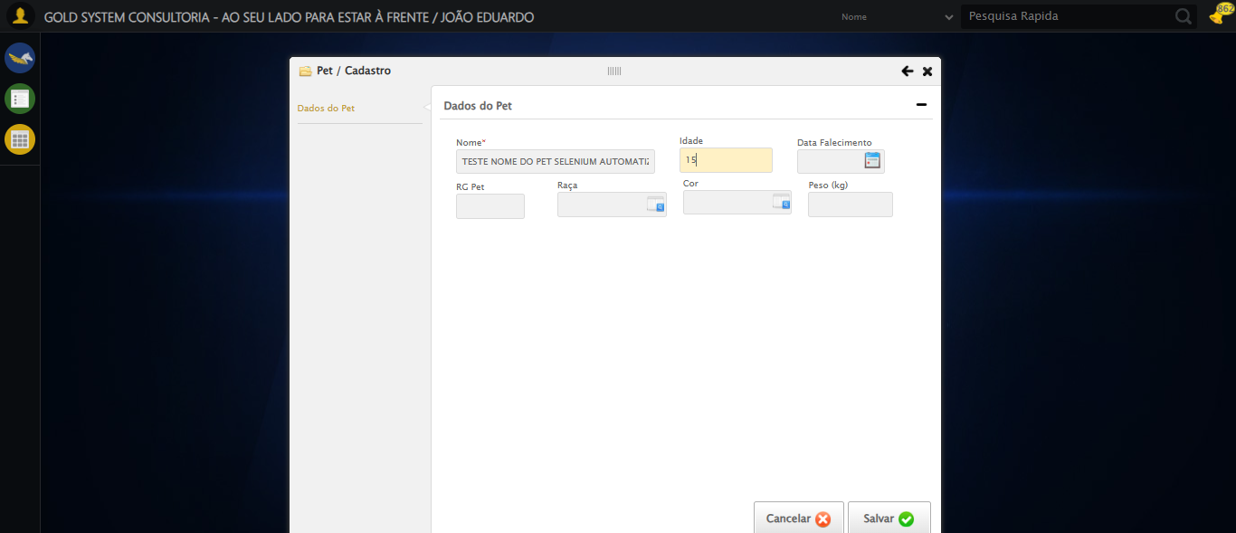
🔄 Preenchendo o RG do Pet...
✅ Preenchendo o RG do Pet realizada com sucesso.
Screenshot: preenchendo_o_rg_do_pet
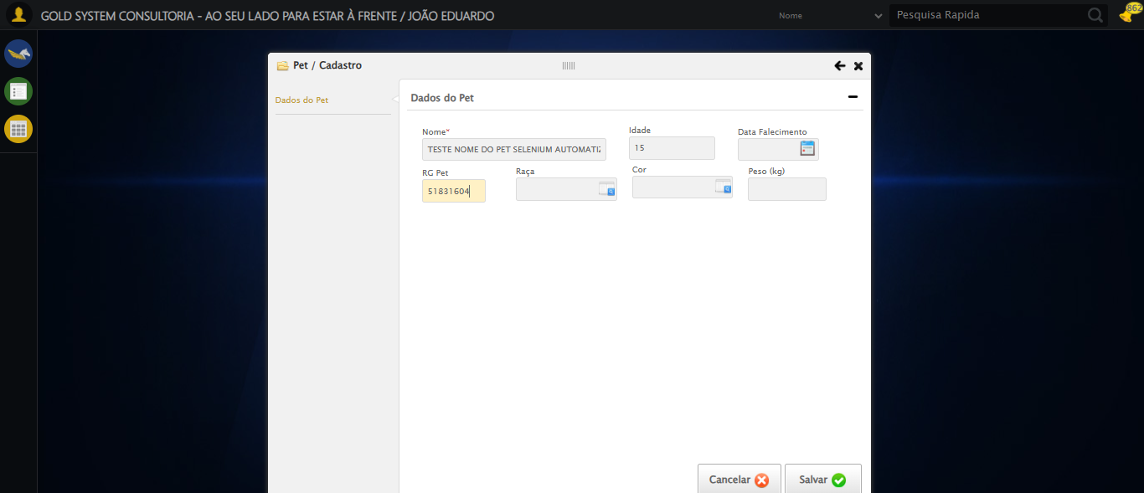
🔄 Selecionando a Raça TESTE RAÇA SELENIUM AUTOMATIZADO...
✅ Selecionando a Raça TESTE RAÇA SELENIUM AUTOMATIZADO realizada com sucesso.
Screenshot: selecionando_a_raça_teste_raça_selenium_automatizado
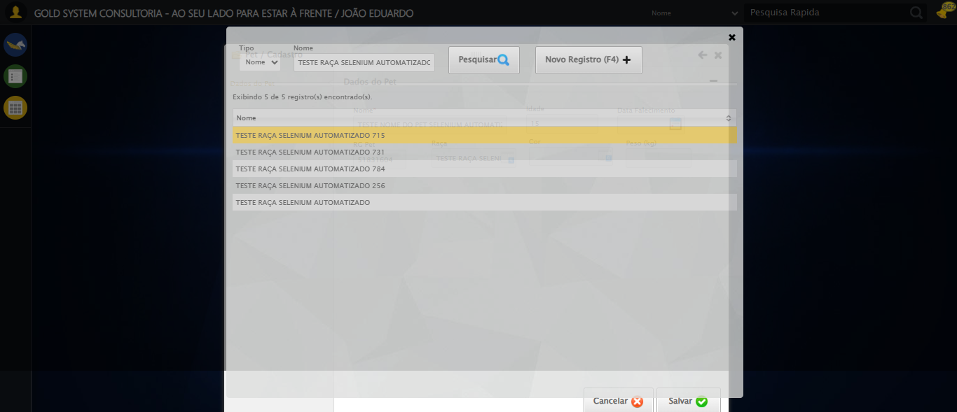
🔄 Selecionando a Cor TESTE COR SELENIUM AUTOMATIZADO...
✅ Selecionando a Cor TESTE COR SELENIUM AUTOMATIZADO realizada com sucesso.
Screenshot: selecionando_a_cor_teste_cor_selenium_automatizado
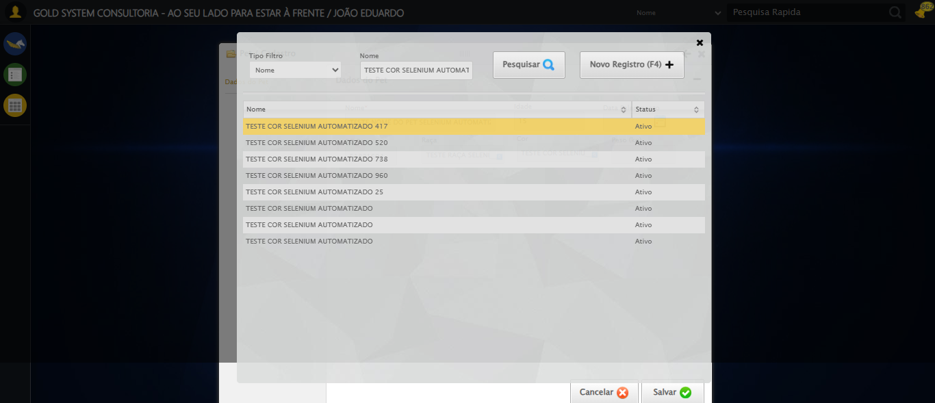
🔄 Preenchendo o Peso do Pet...
✅ Preenchendo o Peso do Pet realizada com sucesso.
Screenshot: preenchendo_o_peso_do_pet
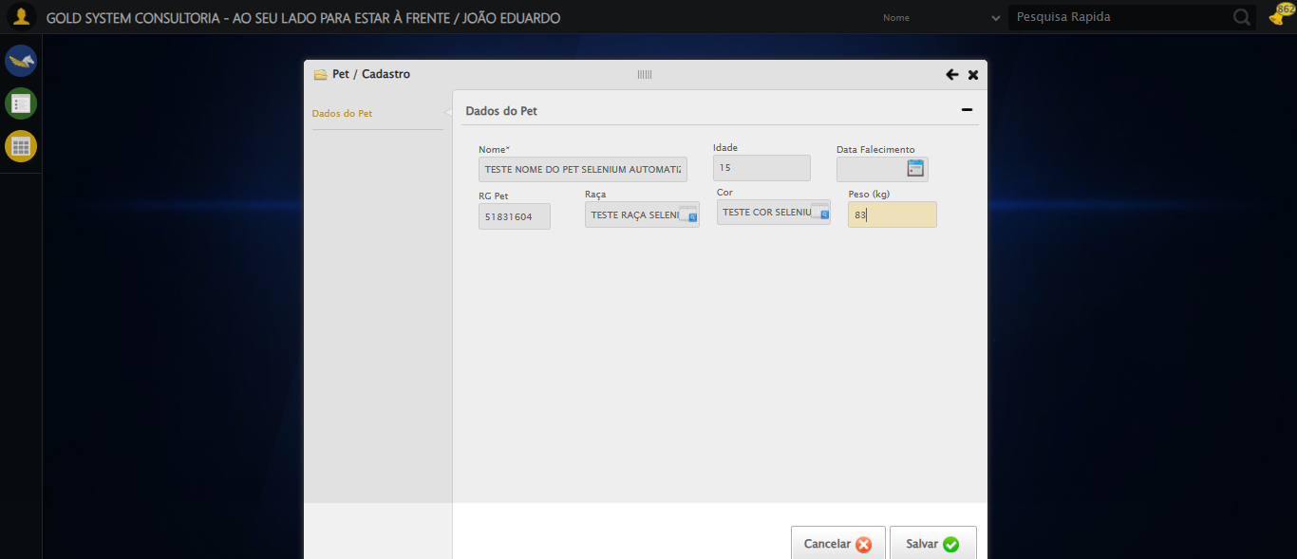
🔄 Salvando cadastro...
✅ Salvando cadastro realizada com sucesso.
Screenshot: salvando_cadastro
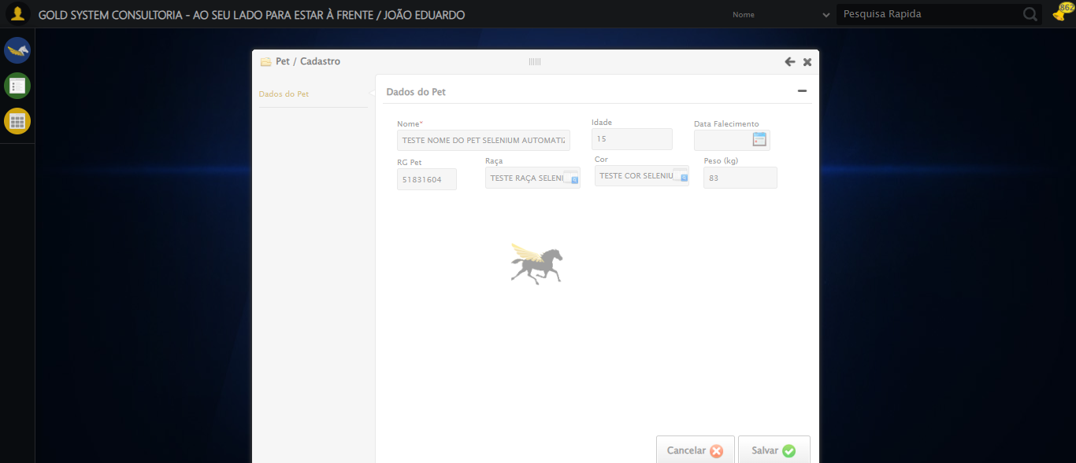
🔄 Fechando modal após salvamento...
✅ Fechando modal após salvamento realizada com sucesso.
Screenshot: fechando_modal_após_salvamento
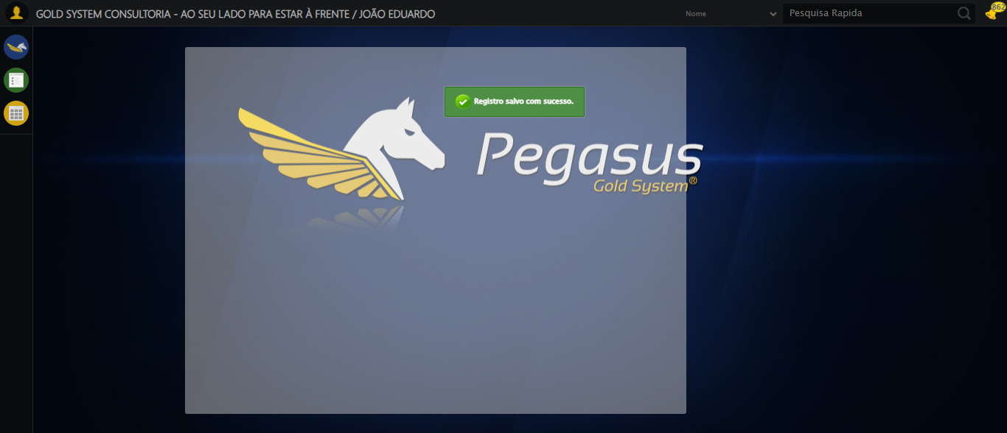
📢 ✅ Mensagem de Sucesso: Registro salvo com sucesso.
✅ Teste concluído com sucesso.

